Отчёт о проведении декады правовых знаний
в ГУО «СШ № г. Осиповичи»
С 02.12.2013г. по 11.12.2013г.

С 02.12.2013г. по 11.12.2013г. в ГУО «СШ № 4 г. Осиповичи» прошла декада правовых знаний. В рамках декады был проведён ряд мероприятий, которые направлены на правовое воспитание учащихся школы, на формирование навыков правильного поведения в школе, дома, в общественных местах, на развитие у школьников правовых знаний, качеств личности важных для развития гражданской позиции.
Основная цель данных мероприятий – это профилактика противоправного поведения среди несовершеннолетних, привитие правовой культуры учащимся школы. Девиз декады: «ПРАВОВЫЕ ЗНАНИЯ ДЕТЯМ!». В рамках декады были охвачены все параллели.
В первый день декады был оформлен стенд, который познакомил учащихся школы с запланированными мероприятиями.
В первых классах были проведены классные часы: «Наши обязанности. Круг безопасности». Цель мероприятия: расширить знания ребят о правах и обязанностях школьника. Мероприятие проходило в игровой форме. Загадки, считалочки, красочные буклеты учили ребят безопасному поведению.

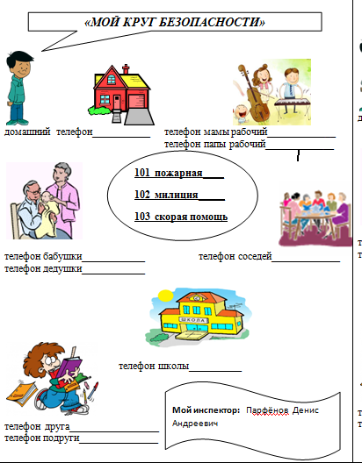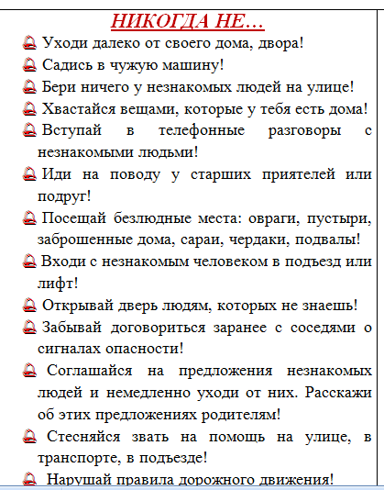

Для учащихся вторых, пятых классов был проведен информационный час: «Профилактика детского травматизма на объектах ж/д транспорта» с участием инспектора ИДН ОВДТ Скворцова А. Ю. Просмотр мультфильма позволил детям закрепить основные правила поведения на ж/д объектах.

С учащимися третьих, четвёртых классов было проведено мероприятие с участием инспектора ДПС ОГАИ Осиповичского РОВД Черёпко В. В., который рассказал ребятам о правилах поведения на дорогах. Цель мероприятия: профилактика детского травматизма. После беседы ребята посмотрели видеоролик «Береги себя».
Не остались равнодушными учащиеся шестых, седьмых классов на мероприятии «Проступки. Правонарушения. Преступления. Ответственность за противоправные действия». В ходе мероприятия ребятам пришлось отвечать на вопросы по правовой тематике, но и самим находить правильный выход из различных конфликтных ситуаций, которые были предложены их вниманию. Мероприятие посетил инспектор ИДН Осиповичского РОВД Сащеко О. Ф.
Тематическая беседа «Твоя жизнь – твой выбор», направленная на формирование физически и нравственно здоровой личности, была проведена с учащимися восьмых классов. В беседе принял участие фельдшер наркологического кабинета Михайлова Т. Ю.
Кинолекторий «Наркотики или жизнь» с участием капитана милиции Осиповчского РОВД Боложко В. В. заставил ребят девятых классов размышлять о ценностях, которые формируют человека, как всестороннюю развитую личность.
Учащиеся десятых, одиннадцатых классов приняли участие в познавательной беседе: «Административная и уголовная ответственность несовершеннолетних» с участием заместителя начальника РОВД Малахова А. Н., старшего помощника прокурора Осиповичского района Лазаренко И. Н. Правонарушения подростков в настоящее время тревожат всех. Их рост - негативное явление общества. Поэтому важно знакомить подростков с административной и уголовной ответственностью, тем самым формировать у них потребность быть законопослушными гражданами Республики Беларусь.
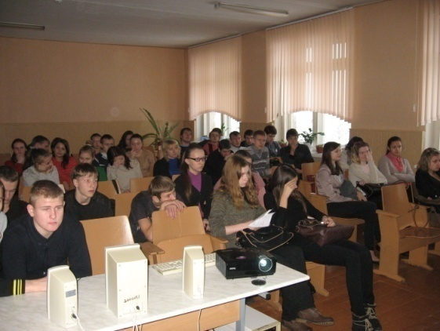

Педагог – психолог Любинец О. А. провела в четвёртых классах занятия с элементами сказкотерапии «Право и закон». Цель мероприятия: познакомить детей с государственным документом «Закон о правах ребенка».
Мероприятие «Стили поведения в конфликтных ситуациях» познакомило членов клуба «Подросток» с понятием конфликт, конфликтная ситуация. Ребята в игровой форме обыгрывали конфликтные ситуации, которые случались с ними. Делали выводы, как можно в ситуации конфликта поступить грамотно. Цель мероприятия: приобретение навыков поведения в конфликтных ситуациях. На сегодняшний день эта тема очень важна. Наши дети, находясь в сложных жизненных ситуациях, не всегда могут правильно и объективно найти выход из нее.

В рамках правовой декады организована и проведена спортландия среди учащихся 5-ых классов «Мы за здоровый образ жизни». Основная задача: пропаганда здорового образа жизни, воспитание взаимопомощи и взаимовыручки в команде. «Танец маленьких утят» стал логическим завершением данного мероприятия.
В период проведения правовой декады учащиеся нашей школы посетили ГУО «ОРЦКРОиР», приняли участие в благотворительной акции «Подари улыбку детям». Цель акции: показать, что, несмотря на все стереотипы, дети с инвалидностью могут и должны полноценно участвовать в жизни общества, а общество может стать более открытым и гуманным, принимая, а не отвергая таких людей. В рамках акции были вручены памятные подарки, подготовленные учащимися. После игровой программы все участники акции отведали вкусный пирог с чаем.
Неделя правовых знаний стала своеобразным итогом всей работы по профилактике правонарушений и привитию правовой культуры учащимся школы, организаторами которой выступили специалисты СППС школы. Проводимая работа по правовому воспитанию позволяет не только формировать правовую культуру, но и воспитывать гражданские качества. Поэтому деятельность школы в этом направлении – одна из важнейших задач, которую решает коллектив нашего государственного образовательного учреждения.

